DANS CE CADRE | Académie : |  |  | Session :
 | Examen : |  |  | Série :
 | Spécialité / Option : |  | Repère de l’épreuve :
 | Epreuve / Sous-épreuve :
 | NOM : Prénoms :
 | Né(e) le : | N° du candidat
 |  | (Le numéro est celui qui figure sur la convocation ou liste d’appel)
NE RIEN ECRIRE

MINI PELLE
KUBOTA KX027- 4

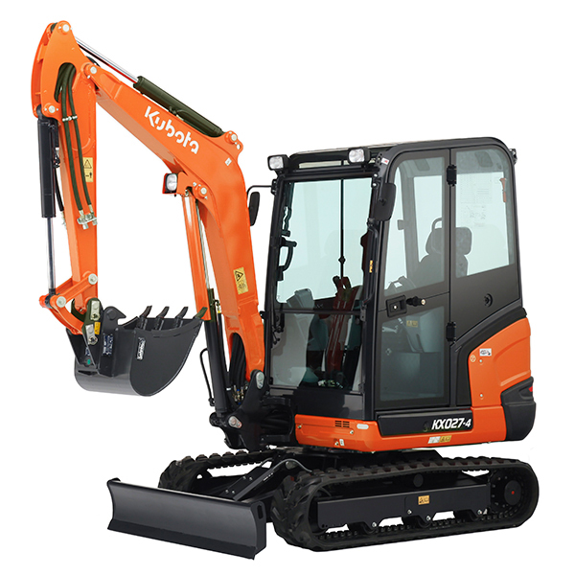

E2 - Analyse préparatoire à une
Intervention

- Unité U 2 –

DOSSIER SUJET-REPONSE

Feuille DS 2/7 | /7 pts
Feuille DS 3/7 | /16 pts
Feuille DS 4/7 | /20 pts
Feuille DS 5/7 | /10 pts
Feuille DS 6/7 | /14 pts
Feuille DS 7/7 | /13 pts
Total | /80 pts
Note | /20

- DOSSIER SUJET : Identifié DS, numéroté DS 1/7 à DS 7/7

- Le Dossier Sujet est à rendre dans son intégralité en fin d’épreuve

L’usage de la calculatrice avec mode examen actif est autorisé.
L’usage de calculatrice sans mémoire, « type collège » est autorisé.

2206-MM B AP 2 1 | Baccalauréat Professionnel |  | Session 2022 |  | U 2
MAINTENANCE DES MATÉRIELS  Option B : Matériels de construction et de manutention |  |  |  |  | DS  1 / 7
E2- Analyse préparatoire à une intervention |  | Durée : 3 h |  | Coef. : 3

Problématique :

Vous travaillez dans l’entreprise ALTO concession Kubota située ZAC de Plaine, 12 rue de Pologne, 68170 Rixheim.

Monsieur Meyer Albin (n° de tél : 06 29 73 00 **), conducteur d’engins de Travaux Publics dans l’entreprise PEV, basée 12 avenue de Gail, 67210 Obernai (n° de tél : 03 88 47 64 **), vous téléphone le 12 Octobre 2020, à 9 heures. Sa mini pelle Kubota KX027-4 qui affiche 512 heures a un problème de fonctionnement.
Le problème sur l’équipement se manifeste de la façon suivante : Depuis une semaine, la machine manque de puissance au niveau de la flèche. Le client vous explique que lorsqu’il a une charge trop importante dans le godet, la flèche refuse de se soulever mais par contre les autres mouvements fonctionnent correctement.
Aucun code défaut n’est affiché sur le pupitre.

Cette machine a été achetée et entretenue dans votre entreprise. Le client vous demande si un technicien peut se déplacer sur place pour intervenir pour corriger le problème de fonctionnement ainsi qu’effectuer la révision prévue pour les 500 heures.
Attention : Le client est soucieux du temps d’immobilisation de la machine qu’il souhaiterait le plus court possible.

Nota : en commandant les pièces avant 16h vous pouvez être livré le lendemain matin pour 8h.

Le dossier Sujet-Réponse, qui reprend l’organisation d’une intervention, se décompose en 3 parties :

- 1ère partie : la révision des 500 heures selon le plan d’entretien prévu par le constructeur qui se compose des besoins et attentes du client, de l’ordre de réparation, des éléments pris en compte pour la révision, du bon de commande pièces et ingrédients.

- 2ème partie : l’analyse fonctionnelle et structurelle nécessaire à la compréhension du système hydraulique, en préambule du diagnostic d’après le problème décrit par le client.

- 3ème partie : la recherche de panne d’après les informations décrites par le client et les informations portées dans le dossier technique.

1ère partie : révision périodique des 500 heures

Il s’agit dans un premier temps d’écouter le client, de reformuler ses propos afin de s’assurer que l’on a bien compris sa demande.
Puis, de poser des questions complémentaires sur les symptômes :
Le passé de la machine, le défaut est-il présent en permanence ou non ? Quelles sont les conditions d’apparition du défaut, les interventions récentes ?

  - Donner l’adresse complète de l’entreprise pour laquelle vous travaillez.

…………………………………………………………………………………………………………..

  - D’après le plan d’entretien, combien d’opérations faut-il faire pour la révision concernant la machine de M. Meyer.

………………………………………..…………………………………………………………………..

  - Estimer le coût d’intervention pour le déplacement d’un technicien ainsi que le temps de trajet.

Coût du déplacement d’un technicien : ………………………………………………………………………………………………………………………
…..............................................................................................................................................................

Temps de trajet : …………………………………………………………….

  - Indiquer la présence ou non d’un code défaut au tableau de bord en vous aidant des informations portées par le client (entourer la bonne réponse)

Code défaut : oui non

Total de page /7pts

  - Estimer le temps d’immobilisation du matériel en tenant compte du forfait d’entretien du constructeur et de la recherche de panne (justifier votre réponse) :
………………………………………..…………………………………………………………………..

  - En tenant compte du plan de charge de l’atelier ci-dessous, planifier votre intervention :

Poste de travail, spécialité | Horaires | Lundi 12/10 | Mardi 13/10 | Mercredi 14/10 | Jeudi 15/10 | Vendredi 16/10
Stagiaire  Préparation, montage | 8h-12h | Préparation machine neuve | Préparation machine neuve | Formation KUBOTA  En interne | Montage équipements option pelle
 | 14h18h | Préparation machine neuve | Préparation machine neuve | Formation KUBOTA  En interne
Mécanicien 1  Toutes interventions | 8h-12h | Révision périodique pelle Kubota KX042-4 1000h | Montage accessoires pelle à chenilles | Formation KUBOTA  En interne | Changement moteur hydraulique R906 | Réparation de la remorque port char
 | 14h18h |  | Révision chargeuse Liebherr R906 | Formation KUBOTA  En interne | Changement flexibles R906 | Réparation de la remorque port char
Mécanicien 2  Toutes interventions | 8h-12h | Contrôles avant livraison client |  | Formation KUBOTA  En interne |  | Réparation de la remorque port char
 | 14h18h |  | Révision 500h télescopique | Formation KUBOTA  En interne |  | Réparation de la remorque port char
Mécanicien 3  Toutes interventions | 8h-12h | Échange standard moteur mini pelle |  | Formation KUBOTA  En interne | Révision sur site (intervention chez le client)
 | 14h18h | Échange standard moteur mini pelle | Remise en route moteur | Formation KUBOTA  En interne

  - Compléter l’ordre de réparation ci-dessous (Zones blanches) :

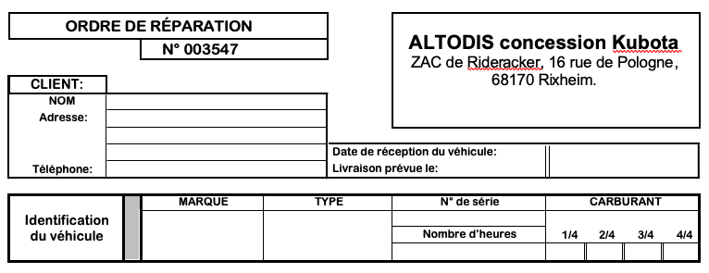

ALTO concession Kubota
ZAC de Plaine
12 rue de Pologne
68170 Rixheim.

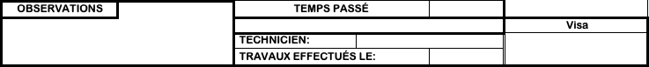
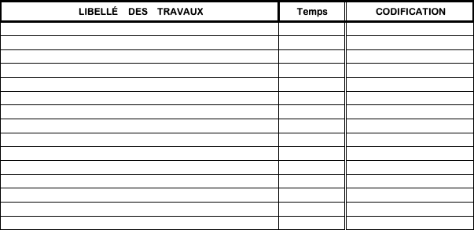

  - Expliquer à quelle condition l’ordre de réparation sera valide :

……......................................................................................................................
Total de page /16pts

  - Identifier quel mécanicien va s’occuper de la machine :

………………………………………..…………………………………………………………………..

  - Donner une date de restitution de la machine, sans oublier qu’il faut qu’elle soit la plus proche possible de la date de réception :
…………………………………………………………………………………………………….

  - Dans le cadre de cette révision, indiquer par une croix, dans le tableau suivant, les éléments à remplacer, à nettoyer, à vidanger ou à contrôler :

Éléments |  | Remplacer |  | Nettoyer | Vidanger |  | Contrôler
Moteur
Huile moteur
Filtre à huile
Filtre à carburant
Filtre à air
Courroie d’accessoires
Circuit de refroidissement
Hydraulique
Huile moteur de translation
Filtre à huile de retour
Filtre d’aération
Huile hydraulique
Filtre circuit de pilotage
Habitacle
Filtre à air

  - Quel type d’huile moteur et hydraulique allez-vous mettre dans le véhicule, en fonction de la date d’arrivée de la machine dans votre atelier. Justifier votre réponse.

Huile moteur : …………. … Huile hydraulique : ………….……

Justification : …………………………………..

  - Compléter le bon de commande pour la partie entretien des 500 heures (DT 3/6) uniquement les pièces concernant le moteur thermique.

Désignation pièces et ingrédients | Référence | Quantité | Prix unitaire H.T. | Prix total H.T.
 | Total des pièces H. T

  - Vous avez désormais fini la révision. Compléter la procédure de remise à zéro de l’afficheur.

- Tourner le contacteur en position RUN

- Appuyer sur le bouton 1 (MENU)

- Appuyer sur le bouton 2 et choisir le menu (Maintenance)

- Appuyer sur le bouton 5

- ……………………………………..………………………………….

- ……………………………………..………………………………….

- ……………………………………..………………………………….

Total de page /20pts

2ème partie : étude du système hydraulique

Vous avez effectué le travail préliminaire de la révision périodique.
A présent, vous devez analyser le système hydraulique afin de pouvoir établir un diagnostic en lien avec la plainte du client.

2.1) Calculer la cylindrée de la pompe P1 en fonction des données du constructeur :

………………………………………..…………………………………………………………………..

………………………………………..…………………………………………………………………..

  - Compléter la fonction globale de la pompe hydraulique :

Pompe hydraulique
Huile hydraulique
Huile hydraulique à un débit de 31,9 l/min
…………………………………

………………………………….
Pertes thermiques
Information électrique du débit souhaité

Energie mécanique

A - 0

  - Expliquer pourquoi il est indispensable d’avoir des fuites internes ? Comment se nomme le phénomène que nous voulons absolument éviter ?
………………………………………..…………………………………………………………………..

………………………………………..…………………………………………………………………..

3ème partie : gestion du défaut client

Après avoir vérifié le débit des pompes hydrauliques ainsi que les fuites internes, le technicien vous informe que les données sont conformes aux données du constructeur.
Vous allez donc étudier le schéma hydraulique afin de vérifier les pressions de fonctionnement.

  - Entourer sur le schéma (DS 6/7 question 3.2) suivant le limiteur de pression secondaire de la sortie du vérin de flèche en bleu et le primaire en rouge.

Total de page /10pts

  - Surligner en rouge l’alimentation du vérin de flèche position sortie, en vert le circuit de commande du manipulateur et en bleu le circuit de retour.

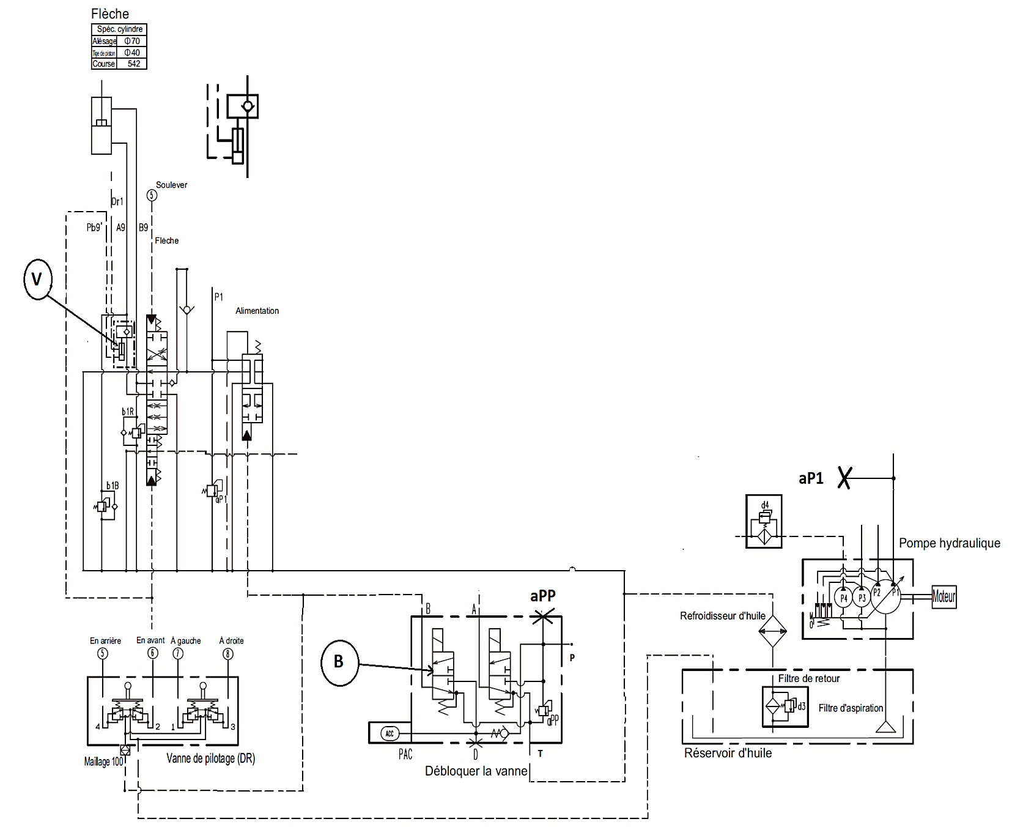
Soulever Rentrer
M1

  - Indiquer la fonction du distributeur B et du bloc V sur le schéma hydraulique ci-dessus :

- B : ………………………………………………………………………………………………………

- V : : ………………………………………………………………………………………………………

  - Cette machine possède un déverrouillage hydraulique de pilotage à commande électrique, on vous demande sur le schéma ci-dessous de mettre en fonctionnement le système électrique - Alimentation du calculateur et de la bobine verrouillage des leviers de commande- :
  - Rouge tension d’alimentation
  - Bleu les masses
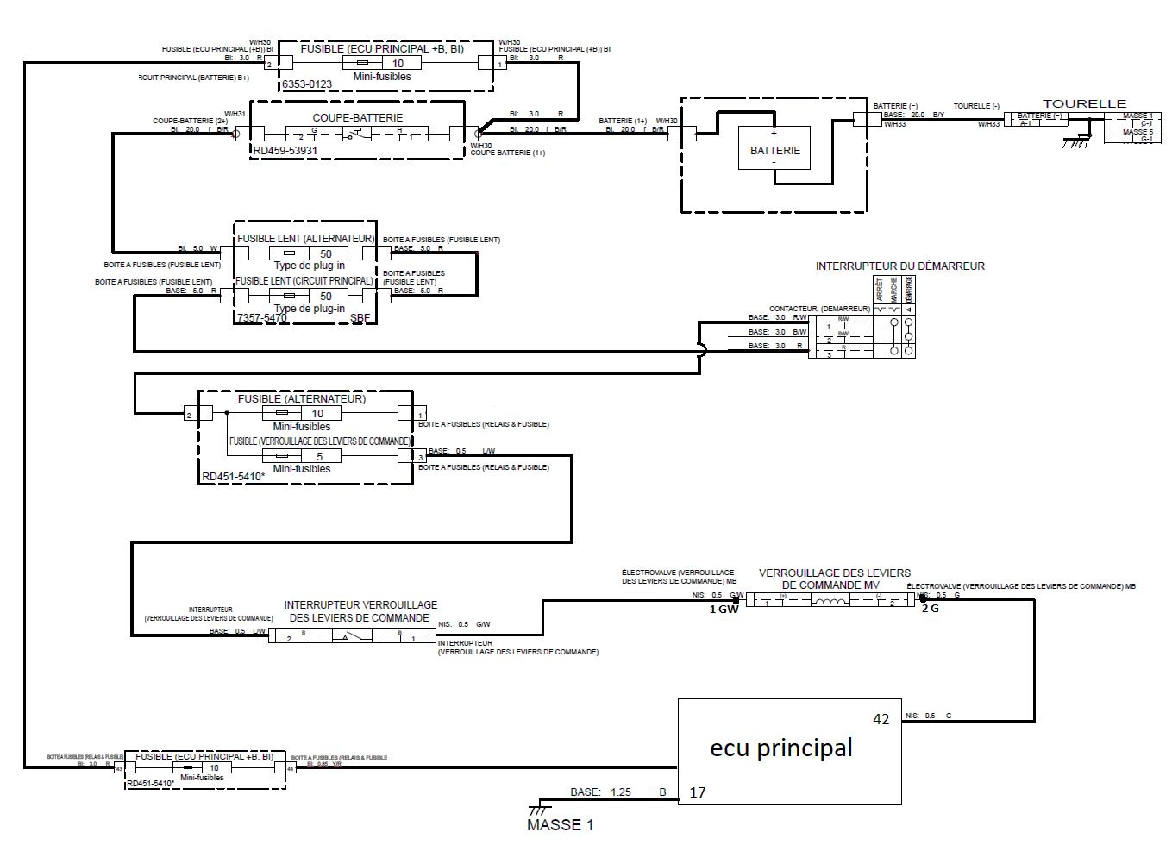
12 Volts

Total de page /14pts

  - Vous devez contrôler la tension d’alimentation du solénoïde de déverrouillage du circuit de pilotage. Indiquer sur le tableau suivant, en vous aidant du schéma électrique, les valeurs et l’emplacement.

Numéro de borne de contrôle | Outil de mesure et calibre | Valeurs relevées

  - En vous aidant du document ressource DT 5/6, indiquer sur le tableau suivant les valeurs de pression sur le circuit hydraulique :

Mesure | Emplacement | Valeur en bar
Pression équipement
Pression de pilotage

  - On décide de faire un relevé de pression hydraulique sur le vérin de flèche sortie et entrée du vérin en augmentant le limiteur primaire au-delà des valeurs de pression des Clapets Limiteurs de Pression (CLP) secondaires. Compléter le tableau ci-dessous :

Contrôle | Repère | Valeurs relevées | Valeur constructeur
Rentrée vérin | M1 | 50 bars
Sortie vérin |  | 265 bars

  - Suite aux données relevées à la question précédente, que déduisez-vous ?

………………………………………..…………………………………………………………………..

  - Suite à la réparation de la défaillance évoquée à la question précédente, vous décidez de faire une procédure de contrôle des pressions des clapets secondaires. Indiquer la procédure à appliquer :

- ………………………………………..…………………………………………………………………..

- ………………………………………..…………………………………………………………………..

- ………………………………………..…………………………………………………………………..

- ………………………………………..…………………………………………………………………..

- ………………………………………..…………………………………………………………………..

- ………………………………………..…………………………………………………………………..

Total de page /13pts

